**100 - летию со дня рождения А.Д.Сахарова**

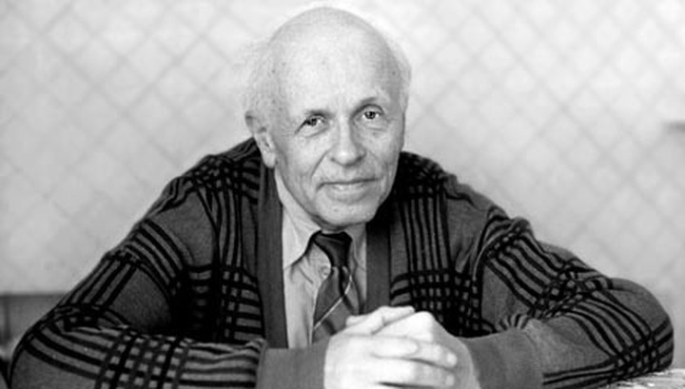

В этом году академику Андрею Дмитриевичу Сахарову исполнилось бы 100 лет, и мы решили познакомиться с его жизнью и деятельностью, узнать о его вкладе в науку и правозащитное движение. Начав работу над проблемой, почему Андрей Дмитриевич выбрал правозащитную деятельность, мы провели анкету-опрос, чтобы выяснить, а что вообще учащиеся знают об этом человеке.

В ходе мероприятия выступили ученики 10 класса. Использованы фрагменты статей А.Д. Сахарова, материалы и фото из архива А.Д.Сахарова, стихотворение В. Алалыкина

« Баллада о прозрении», стихотворение Александра Дыбина «Памяти Андрея Сахарова», песня Александра Градского

« Памяти Андрея Сахарова».

Русский физик – ядерщик, общественный деятель, правозащитник Андрей Дмитриевич Сахаров родился 21 мая 1921 года в Москве в семье преподавателя физики. Дед Андрея Дмитриевича был известным московским адвокатом, членом Комитета общества вспомоществования нуждающимся студентам Московского университета, членом Московского общества грамотности, Комиссии о введении в России всеобщего обучения, секретарём Комиссии по устройству сельских библиотек. Прадед Сахарова и его предки на протяжении двух поколений были священниками. В 1958 году появились две статьи Сахарова о вредном действии радиоактивности ядерных взрывов на наследственность и, как следствие, снижении средней продолжительности жизни. По оценке ученого, каждый мегатонный взрыв приводит в будущем к 10 тысячам жертв онкологических заболеваний. В том же году Сахаров безуспешно пытался повлиять на продление объявленного СССР моратория на атомные взрывы. Следующий мораторий был прерван в 1961 году испытанием сверхмощной 50-мегатонной водородной бомбы скорее политического, чем военного назначения, за создание которой Сахаров был награжден третьей медалью Героя Социалистического Труда. Эта противоречивая деятельность по разработке оружия и запрещению его испытаний, приведшая в 1962 году к острым конфликтам с коллегами и государственными властями, имела в 1963 и положительный результат — московский Договор о запрещении испытаний ядерного оружия в трех средах.